Tên đề tài:

Hãy dùng ngôn ngữ Matlab để thực hiện các việc sau:

1. Tìm hiểu và nắm vững các kỹ thuật xử lý ảnh và phương pháp chuyển đổi Fourier rời rạc

2. Hãy chọn 20 bức ảnh chân dung (chụp mặt người) từ internet và lưu vào thư mục Raw_Image.

3. Viết một hàm có tên “dft” để chuyển đổi một bức ảnh bằng phương pháp chuyển đổi Fourier rời rạc (DFT).

4. Xây dựng một vector thuộc tính của mỗi bức ảnh từ tín hiệu đã chuyển đổi DFT.

5. Chọn một bức ảnh chân dung mới, thực hiện việc tìm kiếm xem trong số 20 bức ảnh đã lưu có bức ảnh nào giống nhất với bức ảnh mới đưa vào dựa trên các thuộc tính đã chọn ở bước 4

1. Giới thiệu

* Tìm hiểu các kỹ thuật xử lý ảnh:
* Phân ngưỡng

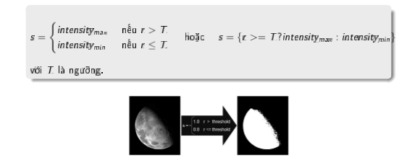

* Nếu T= const, intensitymax =1(255) : Ảnh thu được là ảnh nhị phân.
* Rất hữu ích cho phân vùng ảnh.
* Cân bằng lược đồ xám
* Lược đồ xám là một hàm rời rạc cung cấp tấn suất xuất hiện của mỗi mức xám,có các mức xám biến thiên trong khoáng (0,L-1) :



+ là mức xám thứ k

+ là điểm ảnh khác có cùng mức xám 

+ n là tổng số các điểm trong ảnh

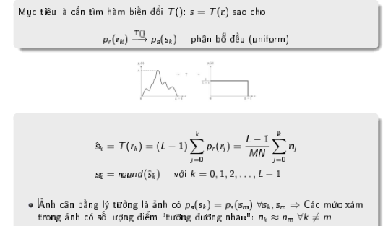

* Biến đổi mức xám tổng thể
* Mức xám tổng thể là:cường độ sáng của nó được gắn bằng giá trị tại điểm đó.

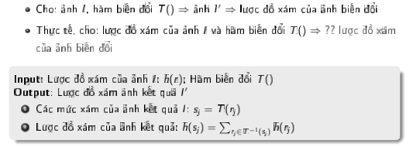

* Tách ngưỡng tự động

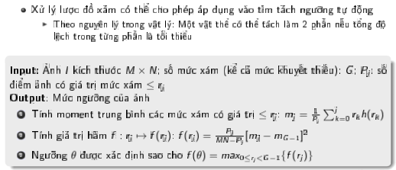

* Làm trơn nhiễu bằng bộ lọc trung bình
* Ý tưởng chính của thuật toán lọc Trung vị như sau: ta sử dụng một cửa sổ lọc (ma trận 3x3) quét qua lần lượt từng điểm ảnh của ảnh đầu vào input. Tại vị trí mỗi điểm ảnh lấy giá trị của các điểm ảnh tương ứng trong vùng 3x3 của ảnh gốc "lấp" vào ma trận lọc. Giá trị điểm ảnh của ảnh đầu ra là giá trị trung bình của tất cả các điểm ảnh trong cửa sổ lọc. Việc tính toán này khá đơn giản với hai bước gồm tính tổng các thành phần trong cửa sổ lọc và sau đó chia tổng này cho số các phần tử của cửa sổ lọc.
* Với lọc trung bình, mỗi điểm ảnh được thay thế bằng trung bình trọng số của các điểm lân cận và được định nghĩa như sau:



* Nếu trong kỹ thuật lọc trên, ta dùng các trọng số như nhau, phương trình trên sẽ trở thành:

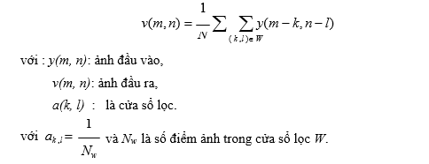

* Trong lọc trung bình, thường người ta ưu tiên cho các hướng để bảo vệ biên của ảnh khỏi bị mờ khi làm trơn ảnh. Các kiểu mặt nạ được sử dụng tùy theo các trường hợp khác nhau. Các bộ lọc trên là bộ lọc tuyến tính theo nghĩa là điểm ảnh ở tâm cửa số sẽ được thay bởi tổ hợp các điểm lân cận chập với mặt nạ.
* Làm trơn nhiễu bằng lọc trung vị
* Trung vị được viết với công thức:

*v*(*m*, *n*)  *Trungvi**y*(*m*  *k*, *n*  *l*) với {*k, l}*  *W*

* Kỹ thuật này đòi hỏi giá trị các điểm ảnh trong cửa sổ phải xếp theo thứ tự tăng hay giảm dần so với giá trị trung vị. Kích thước cửa số thường được chọn sao cho số điểm ảnh trong cửa số là lẻ. Các cửa sổ hay dùng là cửa sổ có kích thước *3x3*, hay *5x5* hay *7x7*. Thí dụ:
* Nếu *y(m)* = *{2, 3, 8, 4, 2}* và cửa sổ *W=(-1, 0, 1),* ảnh thu được sau lọc trung vị sẽ là:

*v(m) = (2, 3, 4, 4, 2).*

do đó:

*v[0]= 2 <giá trị biên*>; *v[1]=Trungvi(2,3,8)=3; v[2]=Trungvi(3,4,8)=4;*

*v[3]= Trungvi(8,4,2)=4; v[4]= 2 <giá trị biên>*

###### Tính chất của lọc trung vị:

* + - * + Lọc trung vị là loại lọc phi tuyến. Điều này dẽ nhận thấy từ:

*Trungvi(x(m)+y(m)) ≠ Trungvi(x(m)) + Trungvi(y(m)).*

* + - * + Có lợi cho việc loại bỏ các điểm ảnh hay các hàng mà vẫn bảo tòan độ phân giải.
        + Hiệu quả giảm khi số điểm trong cửa sổ lớn hay bằng một nửa số điểm trong cửa sổ. Điều này dễ giải thích vì trung vị là *(Nw+1)/2* giá trị lớn nhất nếu *Nw* lẻ. Lọc trung vị cho trường hợp 2 chiều coi như lọc trung vị tách được theo từng chiều.

Trong xử lý ảnh do số điểm ảnh lớn các tính toán nhiều (độ phức tạp tính toán cao) đòi hỏi dung lượng bộ nhớ lớn, thời gian tính toán lâu. Các phương pháp khoa học kinh điển áp dụng cho xử lý ảnh hầu hết khó khả thi. Người ta sử dụng các phép toán tương đương hoặc biến đổi sang miền xử lý khác để dễ tính toán. Sau khi xử lý dễ dàng hơn được thực hiện, dùng biến đổi ngược để đưa về miền xác định ban đầu, các biến đổi thường gặp trong xử lý ảnh gồm:

* + - * Biến đổi Fourier, Cosin, Sin
      * Biến đổi (mô tả) ảnh bằng tích chập, tích Kronecker (theo xử lý số tín hiệu .
      * Các biến đổi khác như KL (Karhumen Loeve), Hadamard

* Tìm hiểu kỹ thuật xử lý ảnh bằng phương pháp chuyển đổi Fourier rời rạc:

Định nghĩa: Phép biến đổi Fourier: trong toán học là phép toán chuyển một hàm với giá trị phức của các biến thực thành hàm khác. Trong ứng dụng như xử lí tín hiệu, miền xác định của hàm ñiển hình là thời gian, gọi là miền thời gian. Miền mới của hàm là miền tần số; hàm mới được gọi là thể hiện miền tần số của hàm ban đầu. Nó mô tả các tần số được thể hiện trong hàm ban đầu. Biến đổi Fourier đóng vai trò quan trọng trong xử lý ảnh, có khả năng linh hoạt cao trong thiết kế và tiến hành các phương pháp lọc trong việc nâng cao chất lượng ảnh, phục hồi ảnh, nén ảnh…

* Biển đổi Fourier rời rạc:
* Chuỗi không tuần hoàn, năng lượng hữu hạn x(n)
* Các mẫu tần số X(2πk/N), k = 0, 1,…, N-1 không đặc trưng cho x(n) khi x(n) có chiều dài vô hạn
* Nó đặc trưng cho chuỗi tuần hoàn, chu kỳ N xp(n)
* xp(n) là lặp tuần hoàn của x(n) nếu x(n) có chiều dài hữu hạn L ≤ N
* Do đó, các mẫu tần số X(2πk/N), k = 0, 1,…, N-1 đặc trưng cho chuỗi chiều dài hữu hạn x(n); i.e. X(n) có thể được phục hồi từ các mẫu tần số {X(2πk/N)}

x(n) = xp(n) trên một chu kỳ N (được đệm vào N-L zero). Mặc dù L mẫu của X(ω) có thể tái tạo lại được X(ω), nhưng việc đệm vào N-L zero giúp việc tính toán DFT N điểm của X(ω) đồng nhất hơn

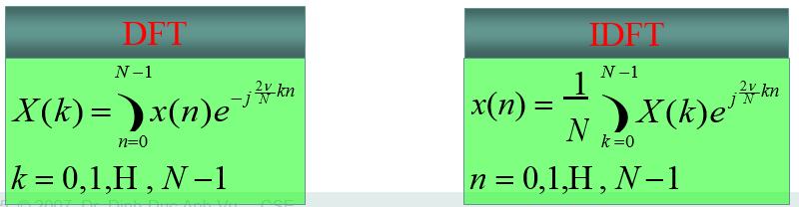

1. Nội dung thực hiện

- Hàm dft để chuyển đổi một bức ảnh bằng phương pháp chuyển đổi Fourier rời rạc (DFT).

- Mục đích của hàm dft để rời rạc hóa ảnh nhằm trích xuất ra được vector đặc trưng của ảnh.

- So sánh vector đặc trưng của ảnh đầu vào với vector đặc trưng trong 20 ảnh ở thư mục Draw_ Image và đưa ra được ảnh gần giống nhất với ảnh đầu vào.

1. Kết quả đạt được

Ảnh trước và sau khi nhận dạng ảnh giống với ảnh ban đầu:

